Проект
внесения изменений в проект планировки и межевания территории микрорайона Садовый Елизовского городского поселения:
- Образование земельного участка для индивидуального жилищного строительства площадью 2399 кв.м, путем перераспределения земельного участка частной собственности с кадастровым номером 41:05:0101008:61, расположенного по адресу: Камчатский край, Елизовский р-н, г. Елизово, ул. Садовая, 8 и земель, государственная собственность на которые не разграничена.

Местоположение земельного участка с к.н. 41:05:0101008:61 по ул. Садовая, 8, г. Елизово:
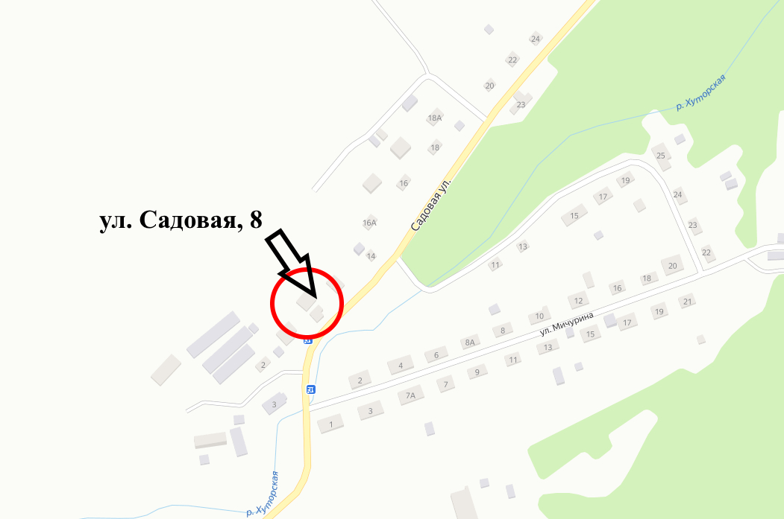

Чертеж межевания территории действующая редакция - место расположения земельного участка с к.н. 41:05:0101008:61 по ул. Садовая, 8, г. Елизово:
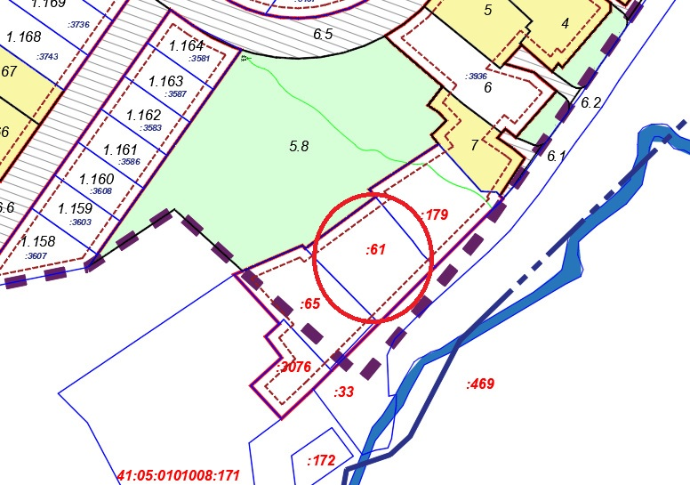

Чертеж межевания территории с изменениями – образуемый земельный участок по ул. Садовая, 8, г. Елизово:
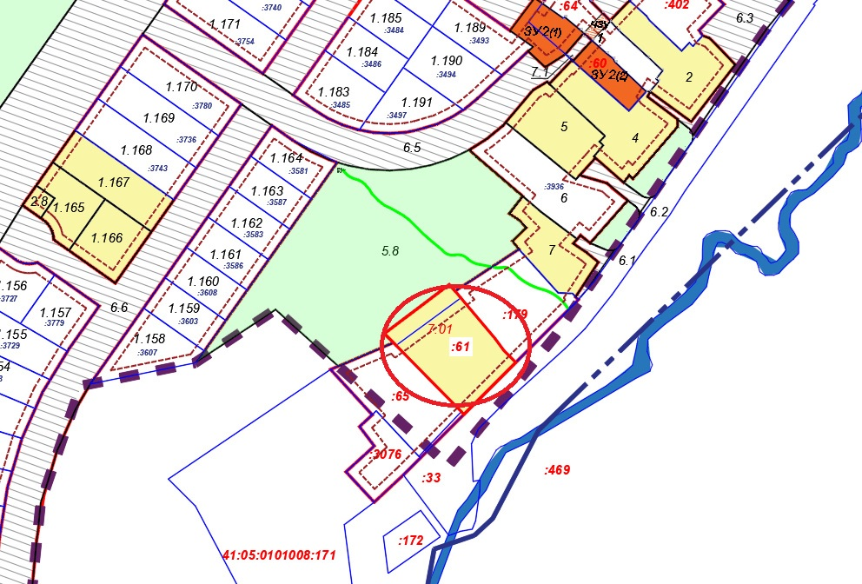

Геодезические данные образуемого земельного участка с условным номером 7.01 по ул. Садовая, 8, г. Елизово:
№ точки | X | Y
1 | 575261,72 | 1392394,26 | 0
2 | 575288,04 | 1392429,13 | 0
3 | 575284,65 | 1392432,29 | 0
4 | 575280,93 | 1392435,42 | 0
5 | 575259,07 | 1392453,83 | 0
6 | 575252,61 | 1392458,57 | 0
7 | 575246,23 | 1392464,99 | 0
8 | 575218,28 | 1392437,07 | 0
9 | 575219,75 | 1392435,67 | 0
10 | 575255,36 | 1392400,58 | 0
11 | 575256,86 | 1392399,10 | 0
1 | 575261,72 | 1392394,26 | 0

